Чăваш Республикин  Ё\н\ Шупашкар хула  администрацийě  ЙЫШĂНУ |  | Администрация  города Новочебоксарска  Чувашской Республики  ПОСТАНОВЛЕНИЕ

03.02.2025 № 147

О подготовке проекта внесения изменений в проект планировки территории I микрорайона Западного жилого района города Новочебоксарска Чувашской Республики

В соответствии со статьей 46 Градостроительного кодекса Российской Федерации, Федеральным законом от 06.10.2003 №131-ФЗ «Об общих принципах организации местного самоуправления в Российской Федерации», статьей 22 Устава города Новочебоксарска Чувашской Республики, Правилами землепользования и застройки в городском округе Новочебоксарск Чувашской Республики, утвержденными решением Новочебоксарского городского Собрания депутатов Чувашской Республики от 18.12.2006 № С 18-3, административным регламентом по предоставлению муниципальной услуги «Подготовка и утверждение документации по планировке территории на территории городского округа Новочебоксарск Чувашской Республики», утвержденным постановлением администрации города Новочебоксарска Чувашской Республики от 21.12.2018 № 1830, на основании заявления общества с ограниченной ответственностью «Специализированный застройщик «Регионжилстрой» от 15.01.2024, администрация города Новочебоксарска Чувашской Республики п о с т а н о в л я е т:
1. Принять предложение общества с ограниченной «Специализированный застройщик «Регионжилстрой» о подготовке проекта внесения изменений в проект планировки территории I микрорайона Западного жилого района города Новочебоксарска Чувашской Республики в соответствии со схемой границ разработки документации по планировке территории, согласно приложению № 1 к настоящему постановлению.
2. Утвердить техническое задание на выполнение документации по внесению изменений в проект планировки территории I микрорайона Западного жилого района города Новочебоксарска Чувашской Республики, согласно приложению № 2 к настоящему постановлению.
3. Обществу с ограниченной ответственностью «Специализированный застройщик «Регионжилстрой»:
3.1. Приступить к подготовке проекта внесения изменений в проект планировки территории I микрорайона Западного жилого района города Новочебоксарска Чувашской Республики.
3.2. Представить в муниципальное бюджетное учреждение «Архитектурно-градостроительное управление города Новочебоксарска Чувашской Республики» проект внесения изменений в проект планировки территории I микрорайона Западного жилого района города Новочебоксарска Чувашской Республики в течение 5 рабочих дней со дня их получения по адресу: город Новочебоксарск, ул. Комсомольская, д. 4 А, каб. 21.
3.3. Направить проект внесения изменений в проект планировки территории I микрорайона Западного жилого района города Новочебоксарска Чувашской Республики в муниципальное бюджетное учреждение «Архитектурно-градостроительное управление города Новочебоксарска Чувашской Республики» для осуществления проверки по адресу: город Новочебоксарск, ул. Комсомольская, д. 4 А, каб. 21.
4. Установить, что со дня опубликования настоящего постановления физические или юридические лица вправе представлять в администрацию города Новочебоксарска свои предложения о порядке, сроках подготовки и содержании проекта внесения изменений в проект планировки территории I микрорайона Западного жилого района города Новочебоксарска Чувашской Республики, по адресу: город Новочебоксарск, ул. Винокурова, д. 14.
5. Муниципальному бюджетному учреждению «Архитектурно-градостроительное управление города Новочебоксарска Чувашской Республики» обеспечить проверку проекта внесения изменений в проект планировки территории I микрорайона Западного жилого района города Новочебоксарска Чувашской Республики, организацию проведения публичных слушаний в установленном законом порядке.
6. Сектору пресс-службы администрации города Новочебоксарска Чувашской Республики обеспечить опубликование настоящего постановления в печатных средствах массовой информации в порядке, установленном для официального опубликования муниципальных правовых актов, и разместить его на официальном сайте города Новочебоксарска в информационно-телекоммуникационной сети «Интернет».
7. Настоящее постановление вступает в силу после его официального опубликования.
8. Настоящее постановление довести до лиц, указанных в постановлении.
9. Контроль за выполнением настоящего постановления возложить на заместителя главы администрации по вопросам градостроительства, ЖКХ и инфраструктуры города Новочебоксарска Чувашской Республики.

И.о. главы города Новочебоксарска  Чувашской Республики |  | С.В. Ильин

Приложение № 1
к постановлению администрации
города Новочебоксарска
Чувашской Республики
от 03.02.2025 № 147

Схема границ разработки документации по планировке территории

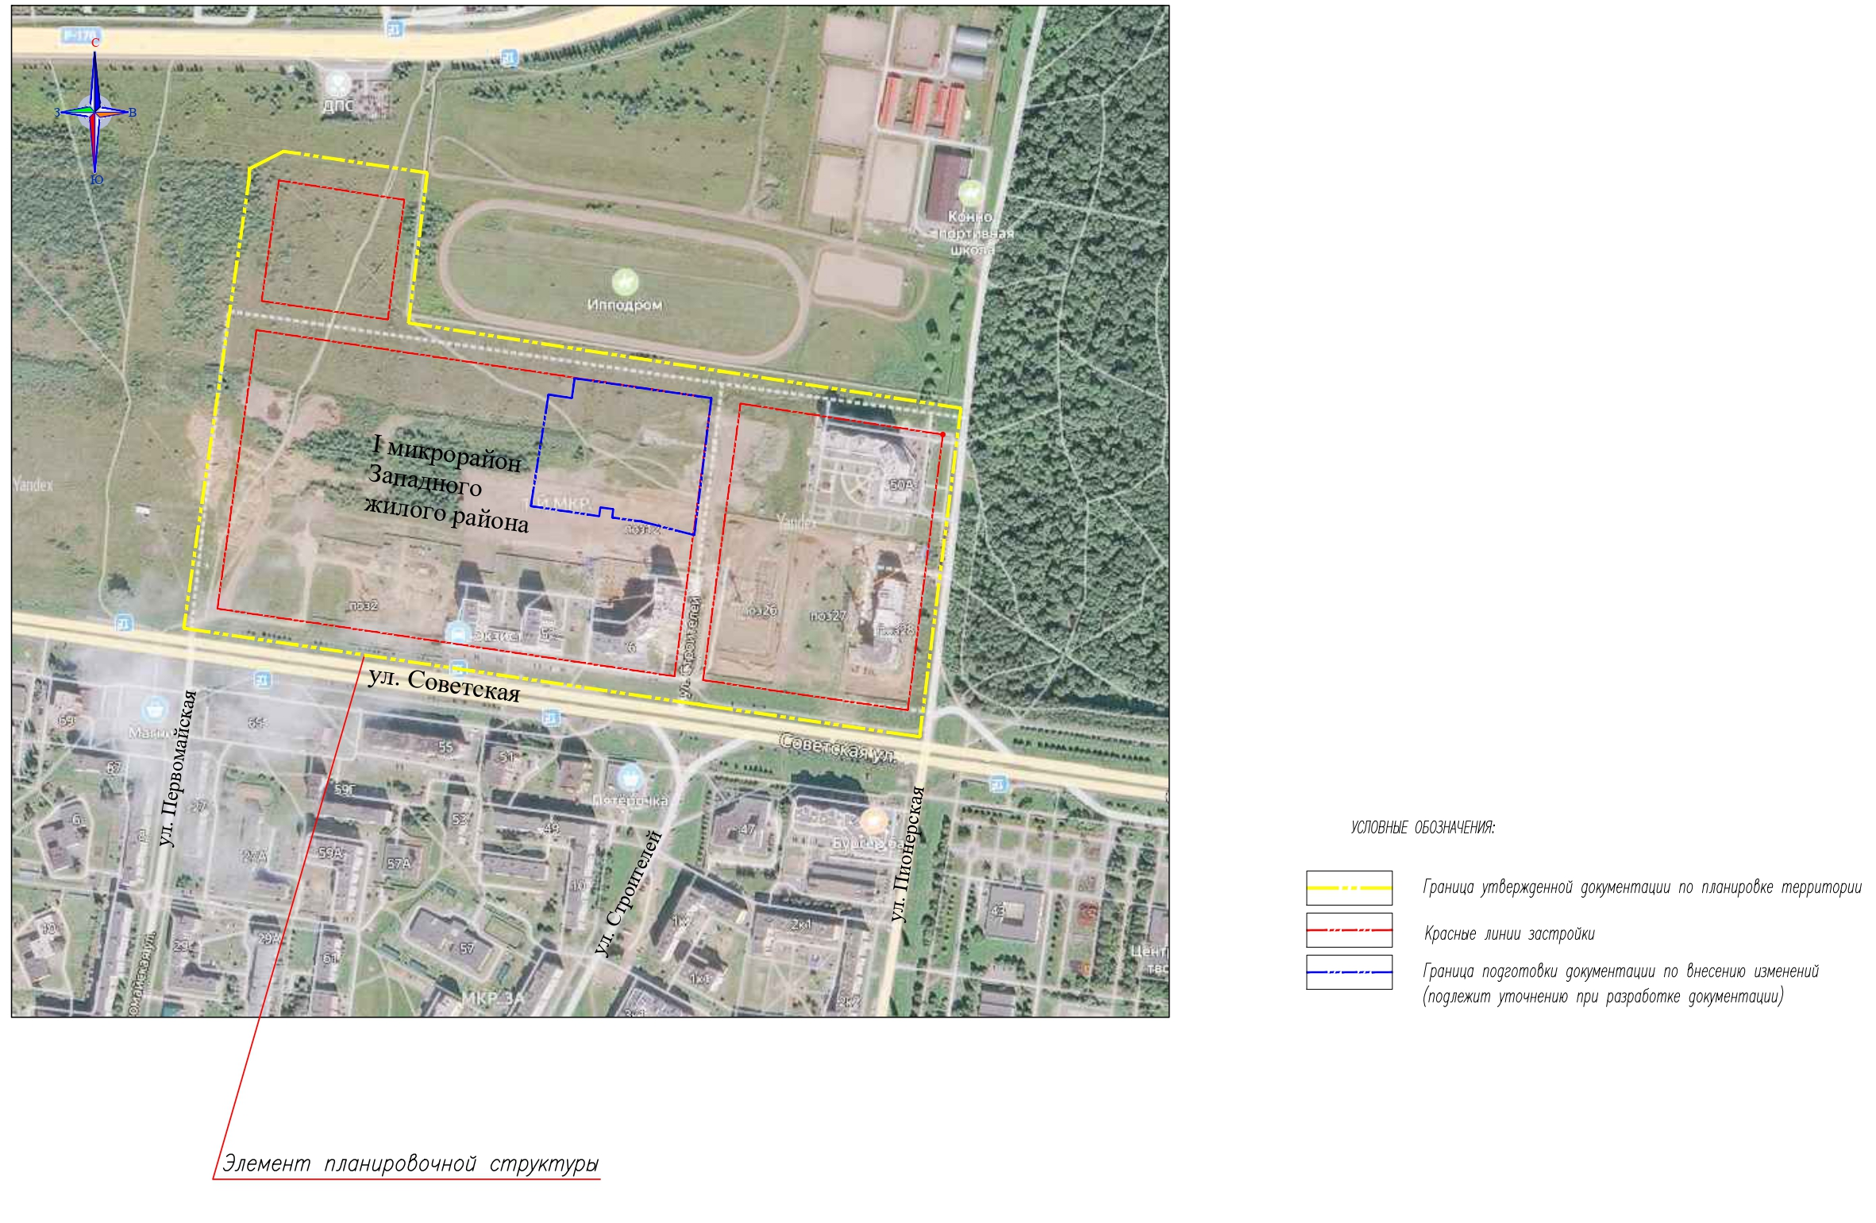

Приложение № 2
к постановлению администрации
города Новочебоксарска
Чувашской Республики
от 03.02.2025 № 147

ЗАДАНИЕ на разработку документации по планировке территории, осуществляемую на основании решений уполномоченных федеральных органов исполнительной власти, исполнительных органов субъектов Российской Федерации и органов местного самоуправления
Территория I микрорайона Западного жилого района города Новочебоксарска Чувашской Республики
(наименование территории, наименование объекта (объектов) капитального строительства, для размещения которого (которых) подготавливается документация по планировке территории)

Наименование позиции |  | Содержание
1. | Вид разрабатываемой документации по планировке территории | Проект планировки территории (корректировка)
2. | Инициатор подготовки документации по планировке территории | ООО «СЗ «Регионжилстрой»
3. | Источник финансирования работ по подготовке документации по планировке территории | Собственные средства  ООО «СЗ «Регионжилстрой»
4. | Вид и наименование планируемого к размещению объекта капитального строительства, его основные характеристики (назначение, местоположение, площадь объекта капитального строительства и др.) | 1. Многоквартирный жилой дом (поз.11);  2. Автостоянка открытого типа (поз.30)
5. | Поселения, муниципальные округа, городские округа, муниципальные районы, субъекты Российской Федерации, в отношении территорий которых осуществляется подготовка документации по планировке территории | Чувашская Республика, г.Новочебоксарск
6. | Состав документации по планировке территории | Согласно ст.42 Градостроительного кодекса РФ
7. | Информация о земельных участках (при наличии), включенных в границы территории, в отношении которой планируется подготовка документации по планировке территории, а также об ориентировочной площади такой территории | Земельный участок с кадастровым номером 21:02:010108:59, площадью 16015 кв.м.
8. | Цель подготовки документации по планировке территории | Внесение изменений в проект планировки территории осуществляется в целях изменения характеристик объектов капитального строительства (назначения, местоположения, площади объекта капитального строительства и др.) жилого, производственного, общественно-делового и иного назначения и необходимых для функционирования таких объектов и обеспечения жизнедеятельности граждан объектов коммунальной, транспортной, социальной инфраструктур, а именно:  1. Изменение технико-экономических показателей многоквартирного жилого дома по поз.11, а также включение встроенных нежилых помещений на 1-м этаже;  2. Изменение технико-экономических показателей автостоянки открытого типа по поз.30 (уточнение количества машино-мест)

